07/08/22 19.54 Universitas Budi Luhur - Lecture

Daftar Berita Acara Mengajar Fakultas Fakultas Ekonomi Dan Bisnis Genap 2021/2022

Matakuliah : Pemasaran Digital

Kelompok : GB

Dosen : Ravindra Safitra Hidayat, S.E, M.M

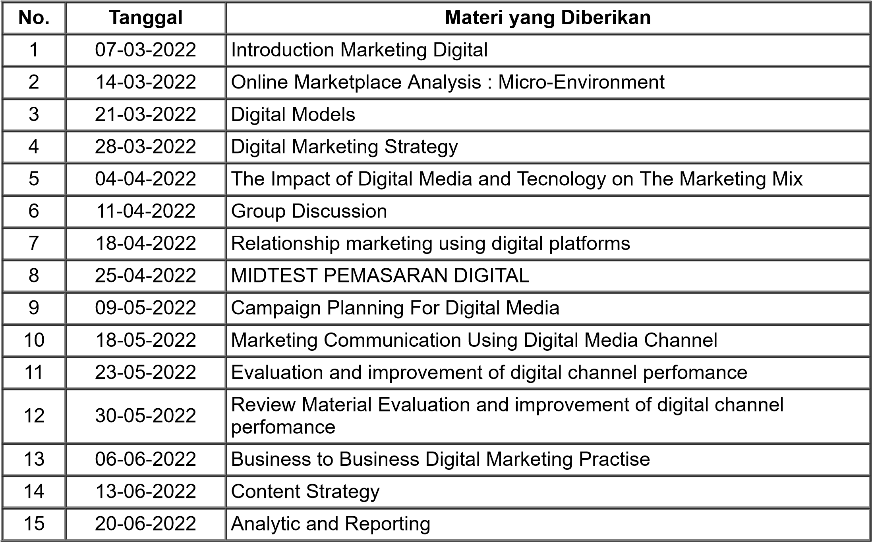https://webdosen.budiluhur.ac.id/acEnBrtAbsen.php 1/1

